04.05.SOWY poniedziałek
Polska to nasz dom
Temat dzienny – Polskie symbole narodowe
I
- Zabawa na powitanie „Wesoło witamy wszystkich Was” https://www.youtube.com/watch?v=uJfFPBRAClE
- Zestaw ćwiczeń porannych nr 17:
1)„Koty śpią” – dzieci chodzą na czworaka (na kolanach i dłoniach) po sali, rozglądając się uważnie. Na hasło: Kotki śpią zwijają się w kłębek i leżą nieruchomo aż do momentu, gdy usłyszą: Kotki na spacer.
2) „Ruchomy dywan” – dzieci leżą na dywanie zwrócone głowami w jedną stronę,
z rękoma blisko ciała. Na hasło: Ruchomy dywan dzieci przetaczają się w jedną stronę w taki sposób, by nie wpaść na siebie nawzajem. Kiedy doturlają się do ściany, próbują przetoczyć się w drugą stronę.
3) „Tydzień” – dzieci stoją w rozsypce, ich nogi są złączone. Zadaniem dzieci jest przeskakiwanie do przodu i do tyłu z jednoczesnym wymawianiem nazw dni tygodnia.
4) „Wahadło” – dzieci w pozycji stojącej, nogi w lekkim rozkroku, ręce na biodrach. Przenoszą ciężar ciała z jednej nogi na drugą, huśtając się jak wahadło.
5) „Głaz” – dziecko siada „po turecku”. Ręce wyprostowane w łokciach trzymają nad głową. Zadaniem dziecka jest jak najwolniejsze przeniesienie wyobrażonego ciężkiego głazu trzymanego w rękach na głowę. Kiedy to nastąpi – w podobny sposób mają unieść wyobrażony głaz aż do wyprostowania łokci. Rodzic również może się włączyć w zabawę, przypomina, by dziecko nabierało powietrze nosem, a wypuszczało je ustami.

- Przypomnienie konieczności mycia o dezynfekcji rąk https://www.youtube.com/watch?v=sxeYF7kvtCU

II
- „Polska” – rozmowa z\ dziećmi na temat symboli narodowych oraz położenia Polski w Europie. https://www.youtube.com/watch?v=DCwEJ9tHt5c&t=2s
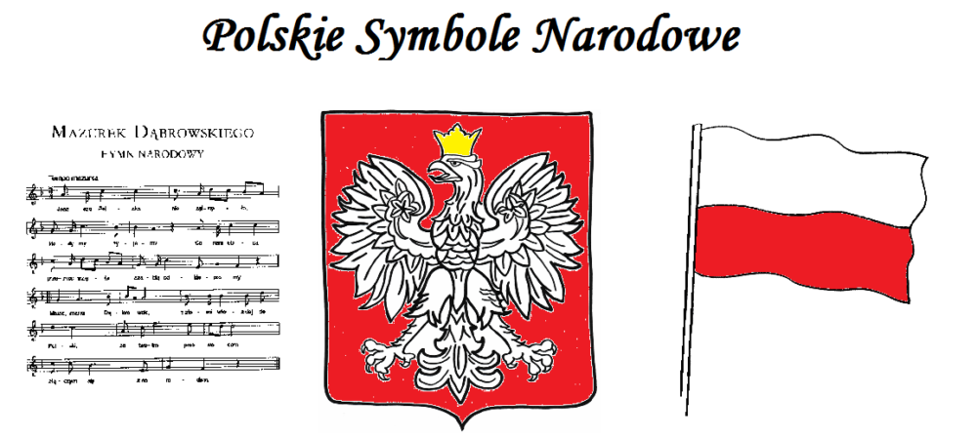

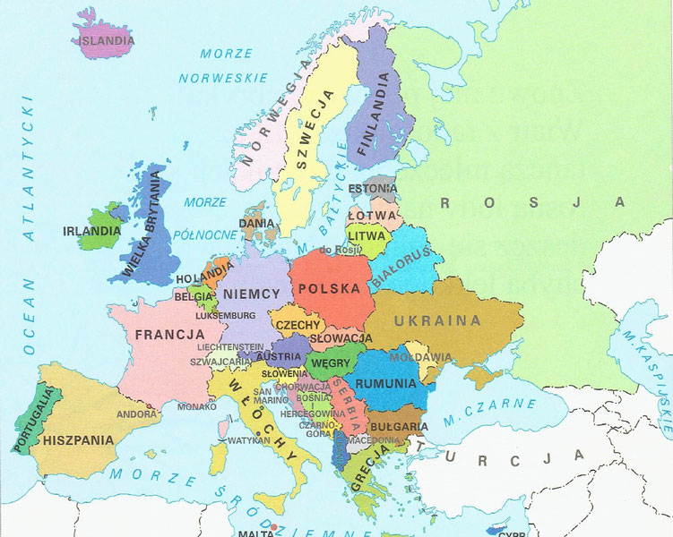

„Polska” (fragment) Małgorzata Strzałkowska
Polska leży w Europie.
Polska to jest kraj nad Wisłą.
Polska leży nad Bałtykiem.
I to wszystko? Nie! Nie wszystko!
Polska naszą jest ojczyzną –
Tu żyjemy, tu mieszkamy.
Tu uczymy się, bawimy,
I marzymy, i kochamy.
Herb, czasami zwany godłem,
To jest wspólny znak rodaków.
Orzeł na czerwonej tarczy
To odwieczny herb Polaków.
Flaga jest symbolem państwa.
Tak wygląda polska flaga –
Biały kolor to szlachetność,
Czerwień – męstwo i odwaga.
Polskim Hymnem Narodowym
Jest „Mazurek Dąbrowskiego”.
„Jeszcze Polska nie zginęła” –
Któż z Polaków nie zna tego?

- „Gdzie jest j?” – zabawa słuchowa. Dziecko stoi a rodzic powoli ponownie czyta tekst wiersza Polska. Zadaniem dziecka jest przykucnięcie, gdy usłyszą słowo zawierające głoskę j na początku, na końcu lub w środku słowa. Kto się pomyli, powinien stać na jednej nodze aż do następnego słowa z j. Można pomóc dziecku, akcentując właściwe słowa.

- Mazurek Dąbrowskiego – https://www.youtube.com/watch?v=uOEU0mLkBnU
Pytania:
- W jakich okolicznościach słyszymy hymn Polski?
- Dlaczego Mazurek Dąbrowskiego jest odgrywany, gdy Polacy zwyciężą w ważnym
turnieju?
- W jaki sposób powinniśmy słuchać hymnu?

Przypomnienie hymnu Polski (dzieci uczyły się go na 11 listopada) – najpierw powtarzamy słowa a następnie śpiewamy (na stojąco i z powagą) hymn naszego kraju.
Mazurek Dąbrowskiego
sł. Józef Wybicki, muz. autor nieznany
- Jeszcze Polska nie zginęła,
Kiedy my żyjemy.
Co nam obca przemoc wzięła,
Szablą odbierzemy.
Ref.: Marsz, marsz, Dąbrowski,
Z ziemi włoskiej do Polski,
Za twoim przewodem
Złączym się z narodem.
- Przejdziem Wisłę, przejdziem Wartę,
Będziem Polakami.
Dał nam przykład Bonaparte,
Jak zwyciężać mamy.

Ref.: Marsz, marsz…
- Jak Czarniecki do Poznania
Po szwedzkim zaborze,
Dla ojczyzny ratowania
Wrócim się przez morze.
Ref.: Marsz, marsz…
- Już tam ojciec do swej Basi
Mówi zapłakany –
Słuchaj jeno, pono nasi
Biją w tarabany.
Ref.: Marsz, marsz…
- „Godło Polski” – rozmowa z dzieckiem na temat godła Polski, wymienienie charakterystycznych cech. Następnie dzieci malują na czerwonej kartce z bloku godło Polski palcami zanurzonymi w białej farbie. Doklejają koronę i wycinają kształt godła, odrysowując szablon przygotowany przez Mogą zrobić kolorowankę .
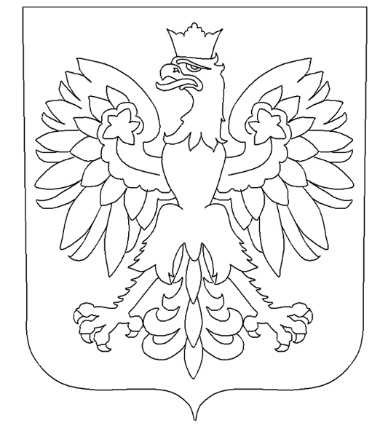

- „Układamy napis” – układanie napisu POLSKA z literek alfabetu ruchomego (klaser z literami). Dziecko może ułożyć również swoje imię samodzielnie lub z pomocą rodzica.

- Praca w ćwiczeniach cz.4 str.11a – czytanie prostych wyrazów, pisanie wyrazów po śladzie, wycinanie napisów i przyklejanie pod właściwymi ilustracjami.

- Zabawa ruchowa przy piosence „Płynie Wisła płynie”
https://www.youtube.com/watch?v=4go49Ey13rM

- Praca w ćwiczeniach cz.4 str.11b – wpisywanie liter do kratek według instrukcji, odczytywanie haseł, kolorowanie rzek na mapie.

III
- Ćwiczenia relaksacyjna przy muzyce https://www.youtube.com/watch?v=FMrtSHAAPhM&t=190s
- Zabawy muzyczne i ruchowe
https://www.youtube.com/watch?v=plug6OIrxRM
https://www.youtube.com/watch?v=oD_4YBKMKFs
https://www.youtube.com/watch?v=KRcrmhXNa4A https://www.youtube.com/watch?v=jG3k2vJ3USs
https://www.youtube.com/watch?v=uMRRK73w8M8

- Zadania dodatkowe dla chętnych dzieci.

